

**СОДЕРЖАНИЕ**

ВВЕДЕНИЕ 2

1. МЕТОДОЛОГИЯ ИССЛЕДОВАНИЯ 4

1.1. Основные принципы Scrum 4

1.2 Основные принципы Extreme Programming (XP) 6

1.3 Преимущества и недостатки каждой из методологий 9

1.4 Описание проекта ПО для фитнес-трекера и его особенностей 10

2. СРАВНИТЕЛЬНЫЙ АНАЛИЗ SСRUM И XP 14

2.1 Применение Scrum в рамках проекта 14

2.1.1 Описание команды 14

2.1.2 Персона пользователя (User Persona) 15

2.1.3 Пользовательские истории (User Stories) 17

2.1.4 Формирование Backlog продукта 19

2.1.5 Планирование первого спринта и скрам-доска 20

2.1.6 Диаграмма выгорания задач 22

2.1.7 Выводы по применению Scrum в рамках проекта 26

2.2 Применение XP в рамках проекта 27

2.2.1 Описание команды 27

2.2.2 Планирование релизов 28

2.2.3 Планирование итераций 31

2.2.4 Выводы по применению XP в рамках проекта 32

2.3 Сравнительный анализ результатов применения Scrum и XP 33

2.3.1 Преимущества применения Scrum 33

2.3.2 Преимущества применения XP 33

2.3.3 Недостатки и ограничения методологий 34

2.3.4 Соответствие методологий специфике проекта 34

ЗАКЛЮЧЕНИЕ 36

СПИСОК ИСПОЛЬЗОВАННЫХ ИСТОЧНИКОВ 38

ПРИЛОЖЕНИЕ №1 39

ПРИЛОЖЕНИЕ №2 46

ПРИЛОЖЕНИЕ №3 54

# **ВВЕДЕНИЕ**

В современном мире программное обеспечение играет ключевую роль в повседневной жизни, оказывая влияние на различные сферы деятельности от игровой индустрии до бизнеса. С развитием технологий разработчики сталкиваются с постоянной необходимостью создания и обновления программных продуктов, что требует применения эффективных методов управления проектами. В этом контексте Agile-методологии выступают важным инструментом, обеспечивая гибкий подход к разработке и способствуя быстрой адаптации к изменениям.

Выбор подходящей Agile-методологии для конкретного проекта играет решающую роль в успешной реализации задач. В рамках данного исследования мы обращаем внимание на процесс разработки программного обеспечения для фитнес-трекера, а именно на методологии Scrum и XP.

**Цель** работы заключается в изучении особенностей их применения в контексте данного проекта, а также в анализе их преимуществ и недостатков. Мы также рассматриваем их соответствие специфике требований и задач, стоящих перед разработчиками в данной области.

**Актуальность** исследования обусловлена растущим интересом к Agile-методологиям в сфере разработки программного обеспечения и необходимостью выбора наиболее подходящего подхода к управлению проектами в конкретных условиях. Проекты, связанные с разработкой фитнес-трекеров, в силу своей специфики и динамичного характера, требуют особого внимания к процессу разработки, что делает результаты данного исследования важными для разработчиков и менеджеров проектов.

**Научная проблема** заключается в определении оптимального подхода к управлению проектами в области разработки программного обеспечения для фитнес-трекера с учетом их специфики и требований рынка. Таким образом, **объектом** **исследования** является процесс разработки программного обеспечения для фитнес-трекера, а **предметом** - методологии Scrum и XP, их особенности и эффективность применения в данной области.

Для достижения цели поставлены и решены следующие **задачи**:

1. Изучены основные принципы Agile методологий Scrum и XP;
2. Выявлены преимущества и недостатки каждой из методологий;
3. Описаны особенности проекта ПО для фитнес-трекера;
4. Проведен сравнительный анализ методологий Scrum и XP в контексте разработки ПО для фитнес-трекера;
5. Выявлен оптимальный подход к разработке данного проекта.

Таким образом, работа охватывает все аспекты сравнения Scrum и XP и их применимости в контексте разработки программного обеспечения для фитнес-трекеров.

# **МЕТОДОЛОГИЯ ИССЛЕДОВАНИЯ**

## **Основные принципы Scrum**

Scrum – это популярная методология разработки программного обеспечения, которая обеспечивает гибкость и способность адаптироваться к меняющимся требованиям. Она была разработана в начале 1990-х годов Кеном Швабером и Джеффом Сазерлендом и с тех пор получила широкое распространение.

Основным принципом Scrum является разделение процесса разработки на короткие периоды времени, называемые спринтами. Каждый спринт обычно длится от одной до четырех недель. В ходе которого команда сосредотачивается на выполнении определенного набора задач, которые способствуют достижению общей цели – созданию готового продукта.

Другие принципы Scrum:

1. Scrum определяет три основные роли:
   1. Владелец продукта (Product Owner): Он представляет интересы заказчика и пользователей продукта. Основная задача владельца продукта – определить, что конкретно должен включать в себя продукт, и убедиться, что команда разработки понимает эти требования. Он отвечает за создание и обновление Product Backlog.
   2. Мастер Scrum (Scrum Master): Это специалист, который следит за правильным применением методологии Scrum в проекте.
   3. Команда разработки (Development Team): Это группа специалистов, ответственных за создание продукта. Команда разработки сама принимает решения о том, как выполнять работу и как достигать поставленных целей.
2. В Scrum используются различные артефакты:
   1. Бэклог продукта (Product Backlog)[1]: Это список всех задач, требований и идей, которые могут быть реализованы в рамках проекта. Задачи описываются в виде User Stories или других формализованных элементов и часто сопровождаются приоритетами и оценками сложности.
   2. Бэклог спринта (Sprint Backlog): Это список задач из Product Backlog, выбранных командой разработки для выполнения в рамках текущего спринта. Sprint Backlog содержит подробное описание каждой задачи, сроки выполнения и ответственных исполнителей.
   3. Инкремент (Increment)[2]: Это работающая версия продукта, которая достигается в конце каждого спринта.
3. События в Scrum:
   1. Планирование спринта (Sprint Planning)[3]: Это событие происходит в начале каждого спринта и направлено на определение целей и плана работы на следующий период времени.
   2. Ежедневный Scrum (Daily Scrum): Это короткое событие, которое проводится ежедневно в течение спринта. Каждый член команды отвечает на три вопроса: о проделанной работе, планах на день и препятствиях. Это позволяет команде быть в курсе текущего состояния проекта и быстро выявлять любые проблемы.
   3. Обзор спринта (Sprint Review): Это событие происходит в конце каждого спринта и направлено на представление выполненной работы заказчику.
   4. Ретроспектива спринта (Sprint Retrospective): Это событие происходит после завершения каждого спринта и направлено на анализ работы команды и выявление возможностей для улучшения.

На основе всего вышеизложенного, Scrum становится мощным инструментом управления проектами, обеспечивая командам способность быстро реагировать на изменения в требованиях и на рынке. Данная методология широко применяется в различных отраслях и проектах, что делает ее одним из наиболее востребованных подходов к разработке программного обеспечения в настоящее время.

## **Основные принципы Extreme Programming (XP)**

Extreme Programming (XP) – это методология разработки программного обеспечения, которая является частью гибкого подхода к работе. Главная цель – обеспечить высокое качество кода и более быструю доставку ценности продукта заказчикам.

Основные принципы XP:

1. Обратная связь (Feedback):
   1. XP активно поддерживает взаимодействие с заказчиком на протяжении всего процесса разработки. Регулярная обратная связь позволяет заказчику выражать свои требования, предпочтения и ожидания относительно продукта. Это помогает команде понять и уточнить требования, а также оперативно реагировать на изменения и корректировать планы разработки.
   2. Внутренняя обратная связь в команде разработки включает обмен знаниями, опытом и мнениями между участниками команды. Благодаря этому процессу команда может постоянно улучшать свою работу, обмениваясь опытом и находить наилучшие решения для достижения поставленных целей.
2. Принцип простоты:
   1. Создание простого и понятного кода: Код должен быть легким для чтения и понимания другими членами команды. Это облегчает обслуживание и развитие программы, так как любой разработчик сможет быстро понять существующий код и внести изменения.
   2. Избегание излишней сложности: Сложные алгоритмы или структуры данных могут усложнить код и увеличить риск ошибок. Вместо этого предпочтение отдаётся простым и эффективным решениям.
   3. Упрощение поддержки и развития: Простой код упрощает поиск ошибок, добавление новых функций и изменения в существующем функционале. Это позволяет команде быстро реагировать на изменения требований заказчика и адаптироваться к изменяющимся условиям.
3. Принцип итераций. Каждая итерация в XP представляет собой цикл разработки (длится 1-3 недели), который включает несколько этапов:
   1. Анализ: Здесь команда определяет, какие функции или изменения будут включены в текущую итерацию и проводит анализ требований.
   2. Проектирование: Определяется архитектура и дизайн новых функций, а также планируются необходимые изменения в существующем коде.
   3. Реализация: Программисты приступают к написанию кода для воплощения запланированных изменений и функциональности.
   4. Тестирование: После завершения разработки проводится тестирование, включая как автоматизированные, так и ручные тесты, для проверки корректности работы новой функциональности и выявления возможных ошибок.
4. Принцип небольших и частых релизов. Это способ работы, который побуждает команду выпускать программный продукт часто и небольшими порциями. Этот метод снижает риск, повышает качество и ценность продукта для потребителя по мере его разработки.
   1. Чем чаще команда выпускает новые версии продукта, тем быстрее можно понять, что работает хорошо, а что требует улучшений. Это позволяет команде гибко адаптировать планы и изменять приоритеты в соответствии с реальными потребностями заказчика.
   2. Небольшие изменения проще контролировать и управлять, что уменьшает вероятность серьезных ошибок или непредвиденных проблем.
   3. Частые и небольшие релизы также увеличивают ценность продукта на каждом этапе разработки. Вместо ожидания завершения всего проекта для предоставления заказчику функционала, команда может постепенно внедрять новые возможности и улучшения, что позволяет заказчику быстрее начать использовать и получать пользу от продукта.
5. В XP особое внимание уделяется проверке продукта перед его выпуском. Есть два основных способа проверки:
   1. Ручное тестирование.
   2. Автоматическое тестирование.
6. Парное программирование[4] – это ключевая практика, предложенная методологией XP. В ней два программиста работают вместе за одним компьютером, обсуждая, планируя и записывая код. Такой подход помогает создавать более качественные и эффективные программы.
   1. Когда программисты работают в паре, они делятся знаниями и опытом друг с другом. Это помогает каждому из них стать лучше в своей работе и разобраться в проекте.
   2. Также парное программирование помогает улучшить качество кода. Вместе программисты могут находить ошибки и улучшать структуру кода, делая его более понятным и надежным.
   3. Благодаря постоянному обсуждению кода, вероятность обнаружения ошибок увеличивается. Это позволяет сделать программу более стабильной и надежной.
   4. Все участники команды в парном программировании принимают участие в принятии решений. Это позволяет избежать ошибок и лучше понимать проект.
7. Владение кодом всей командой[5]. Данный принцип обеспечивает устойчивость процесса разработки. Если кто-то из команды временно отсутствует или уходит из проекта, другие могут легко продолжить работу. Это делает команду менее зависимой от отдельных членов и обеспечивает непрерывность работы.

Итак, принципы Extreme Programming обеспечивают эффективную работу команды разработки, способствуют достижению высокого качества продукта и ускоряют процесс доставки ценности продукта заказчику.

## **Преимущества и недостатки каждой из методологий**

Таблица 1

Преимущества и недостатки методологий Scrum и XP

|  |  |  |
| --- | --- | --- |
| **Критерии** | **Scrum** | **XP** |
| Гибкость | + | - |
| Прозрачность | + | + |
| Сотрудничество | + | + |
| Итеративный подход | + | + |
| Частые релизы | + | + |
| Парное программирование | - | + |
| Тестирование | - | + |
| Рефакторинг | - | + |

Продолжение таблицы 1

|  |  |  |
| --- | --- | --- |
| Сложность внедрения | - | - |
| Зависимость от Scrum-мастера | - | + |
| Зависимость от навыков разработчиков | + | - |
| Управление продуктом | + | - |
| Временные рамки | + | - |

Исходя из приведенных преимуществ и недостатков, можно сделать вывод, что выбор между представленными методологиями зависит от конкретных потребностей и условий проекта.

Scrum может быть более подходящим для проектов, требующих гибкости и адаптации к изменениям, а XP — для проектов, где важно качество кода и ускорение процесса разработки.

К тому же, важно отметить, что обе методологии требуют изменения культуры и процессов в организации, а также обучения и поддержки со стороны руководства. Поэтому критерий “сложность внедрения” был отмечен недостатком для каждой из них.

## **Описание проекта ПО для фитнес-трекера и его особенностей**

В первом квартале 2024 года в России зафиксирован рост интереса к онлайн-фитнесу, таковы выводы аналитиков компании "Билайн", основанные на анализе обезличенных данных интернет-трафика своих абонентов. В Москве спрос на онлайн-фитнес вырос на 30% по сравнению с предыдущим годом, после чего следуют Санкт-Петербург, Казань, Уфа, Краснодар, Екатеринбург, Ставрополь, Новосибирск, Нижний Новгород и Кемерово. Среди наиболее популярных приложений выделяются приложения для домашних тренировок, бега и сервисы для занятий йогой.

Интересно, что почти 77% пользователей таких фитнес-приложений - женщины, и их число увеличилось на 5% в 2024 году. Основная возрастная группа пользователей - люди от 35 до 40 лет, их активность наблюдается в будние дни, в основном с понедельника по среду.[6]

Эти данные имеют важное значение для бизнеса. Они свидетельствуют не только о растущем интересе россиян к фитнесу, но и о стремлении к здоровому образу жизни в целом. Кроме того, наблюдается увеличение интереса к полезным продуктам, приложениям для правильного питания, спортивным товарам и услугам частных тренеров.

Исходя из приведенной статистики, видно, что рост спроса на фитнес приложения не угасает, а только растёт, что обуславливает актуальность темы данной курсовой работы. Но, тем не менее, очевидно, что рынок приложений для поддержания здорового образа жизни довольно широк и разнообразен[7], поэтому стоит выходить на него как можно быстрее и с новыми революционными функциями, которые упростят жизнь многим людям и сэкономят их время и ресурсы.

Именно поэтому, было принято решение разрабатывать абсолютно инновационное приложение “SimpleFit”, направленное на максимально эффективное отслеживание физической активности и поддержку здорового образа жизни пользователей.

Помимо всем известных функций, оно будет содержать ряд совершенно новых возможностей, которые упростят жизнь каждого и привьют любовь к спорту:

1. **Анализ техники выполнения упражнений**: Уникальная функция "SimpleFit" предоставляет возможность анализировать технику выполнения упражнений с помощью камеры смартфона. Это несомненно поможет пользователям правильно выполнять упражнения, избегая травм и максимально эффективно проводить тренировки в любое удобное время.
2. **Анализ питания**: Приложение использует искусственный интеллект для анализа фотографий еды. Пользователь делает фото еды, загружает его в приложение, и искусственный интеллект анализирует его, определяя тип еды, её калорийность и содержание питательных веществ. Таким образом, функция анализа питания позволяет пользователям контролировать свой рацион и следить за количеством потребляемых калорий и питательных веществ. Это может помочь им достичь своих целей в области здорового образа жизни и сэкономить время на расчетах.
3. **Умное планирование тренировок:** Приложение предлагает персонализированные планы тренировок, основанные на целях и физической подготовке каждого пользователя. Это позволяет создавать оптимальные тренировочные программы, соответствующие особенностям каждого и достигать видимых результатов в кротчайшие сроки без вреда для организма.

Разработка “SimpleFit” будет осуществляться по методологии Agile, позволяющей команде оперативнее реагировать на изменения рынка и достигать лучших результатов. Также планируется внедрить итеративный подход, который предполагает постепенное добавление нового и улучшение существующего функционала. Таким образом, каждые 2-4 недели будут выпускаться новые завершенные функции, что позволит быстрее выйти на рынок и собрать аудиторию.

Ключевыми особенностями разработки станут обеспечение безопасности пользовательских данных, возможность масштабирования приложения для будущего расширения, разработка интуитивного пользовательского интерфейса и интеграция с другими сервисами, например, социальными сетями.

Немаловажным моментом будет обратная связь с пользователями, что поможет команде адаптировать приложение к их нуждам и предпочтениям. Такой подход позволит создать продукт, который будет по-настоящему полезным и удобным, а значит, успешным на рынке.

# **СРАВНИТЕЛЬНЫЙ АНАЛИЗ SСRUM И XP**

## **2.1 Применение Scrum в рамках проекта**

### **2.1.1 Описание команды**

Команда[8] включает в себя следующих участников:

1. Анатолий, Product Owner:

* Определение стратегии продукта и его целей;
* Управление Product Backlog'ом;
* Приоритизация задач в соответствии с требованиями бизнеса и клиентов.

1. Юлия, Scrum Master:

* Обеспечение правильного применения методологии Scrum в команде;
* Устранение препятствий и обеспечение эффективного взаимодействия между членами команды;
* Организация и проведение ежедневных scrum-совещаний и других мероприятий Scrum.

1. Никита, Backend разработчик:

* Разработка и поддержка серверной части приложения;
* Обеспечение функциональности и безопасности бэкенда;
* Взаимодействие с другими членами команды для интеграции бэкенда с фронтендом и другими компонентами приложения.

1. Екатерина, Frontend разработчик:

* Разработка и поддержка пользовательского интерфейса приложения;
* Оптимизация интерфейса для обеспечения лучшего пользовательского опыта;
* Интеграция фронтенда с бэкендом и другими компонентами приложения.

1. Роман, тестировщик:

* Написание и запуск автоматизированных тестов для проверки функциональности приложения;
* Проведение ручного тестирования новых функций и исправленных ошибок;
* Оценка качества и стабильности приложения.

1. Владислав, Верстальщик:

* Верстка пользовательского интерфейса на основе дизайн-макетов;
* Обеспечение адаптивности интерфейса для совместимости с различными устройствами.

1. Елена, Дизайнер:

* Создание дизайн-макетов пользовательского интерфейса и элементов приложения;

### **2.1.2 Персона пользователя (User Persona)**

Персона пользователя – это описание биографии человека, составленное на основе исследования рынка и опыта для описания соответствующих характеристик, потребностей и целей людей, которые будут использовать продукт. Используя эти биографии, команда разработчиков может представить портрет целевой аудитории приложения и понять, какие проблемы оно решит для них.



Рисунок 1 – User persona 1



Рисунок 2 – User persona 2

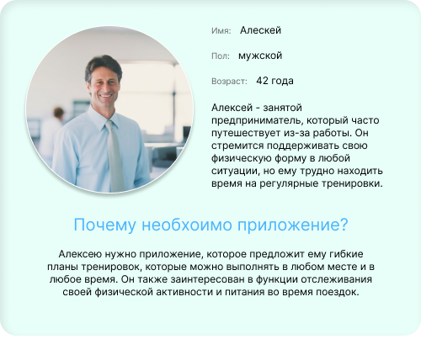

Рисунок 3 – User persona 3

### **2.1.3 Пользовательские истории (User Stories)**

User Story[9], или пользовательская история, представляет собой способ увидеть функционал продукта глазами его конечного пользователя. Основная идея User Story - представить информацию кратко и наглядно, избегая технических деталей и лишних подробностей, а вместо этого сосредоточиться на потребностях и целях пользователей.

Один из ключевых этапов при разработке успешного продукта - изучение целевой аудитории, тех людей, которые в итоге станут его пользователем или покупателем.

В основной части User Story обычно указываются:

* + - категория пользователя;
    - желаемое действие;
    - ожидаемый результат после выполнения действия.

Сделать обязательно:

1. Как пользователь, я хочу иметь возможность отслеживать свои ежедневные физические активности, чтобы следить за своими тренировками и достигать своих целей фитнеса.
2. Как пользователь, я хочу иметь функцию анализа выполнения упражнений, чтобы получать обратную связь о моей технике и избегать возможных травм во время тренировок.
3. Как пользователь, я хочу иметь возможность делать фотографии еды, чтобы получать информацию о калорийности и рекомендации по улучшению питания.
4. Как пользователь, я хочу получать персонализированные планы тренировок, основанные на моих целях и физической подготовке, чтобы эффективно тренироваться и достигать результатов.
5. Как пользователь, я хочу иметь возможность видеть статистику своих тренировок и прогресса в достижении целей, чтобы мотивироваться и отслеживать свой прогресс.
6. Как пользователь, я хочу иметь возможность сохранять свои любимые тренировки и программы, чтобы мог быстро находить их и использовать повторно.
7. Как пользователь, я хочу иметь доступ к библиотеке упражнений с инструкциями и видеороликами, чтобы повторять упражнения.

Хорошо бы сделать:

1. Как пользователь, я хочу иметь функцию интеграции с социальными сетями, чтобы делиться своими достижениями с друзьями и получать поддержку от сообщества.
2. Как пользователь, я хочу иметь функцию напоминаний о тренировках и достижении целей, чтобы следить за своей активностью.
3. Как пользователь, я хочу иметь возможность создавать и управлять групповыми тренировками, чтобы тренироваться с друзьями онлайн.

Можно будет сделать:

1. Как пользователь, я хочу иметь доступ к информации о фитнес-мероприятиях и тренировках в моем районе, чтобы их посещать.
2. Как пользователь, я хочу иметь функцию отслеживания моего пульса и других биометрических показателей, чтобы следить за своим здоровьем.
3. Как пользователь, я хочу иметь доступ к тренировкам от профессиональных тренеров, чтобы посещать их онлайн занятия.

### **2.1.4 Формирование Backlog продукта**

Backlog продукта формируется на основе User Stories. Приведу в пример переход от User Story к задаче.

User story: Как пользователь, я хочу иметь доступ к библиотеке упражнений с инструкциями и видеороликами, чтобы повторять упражнения.

Задача: Разработка библиотеки упражнений.

Подзадачи:

1. Провести анализ требований к базе данных упражнений;
2. Проектирование базы данных;
3. Создание таблиц и связей;
4. Наполнение базы данных;
5. Создание API для доступа к базе данных;
6. Создание пользовательского опыта (UX);
7. Разработка пользовательского интерфейса (UI);
8. Проведение тестирования прототипов дизайна;
9. Верстка адаптивных макетов приложения;
10. Вывести в раздел “Упражнения” все записи из базы данных;
11. Обеспечить возможность просмотра каждой записи;
12. Реализовать поиск и фильтрацию по упражнениям.

В приложении №1 представлен полный Backlog продукта.

### **2.1.5** **Планирование первого спринта и скрам-доска**

В ходе совещания по планированию первого спринта будет определена цель предстоящего спринта и выбор определенного количества задач из Product Backlog, учитывая доступные ресурсы и сроки. Ключевыми критериями выбора будут значимость задачи для пользователей и их ожидания, а также техническая и операционная возможность их выполнения в рамках одного спринта.

В ходе собрания по планированию первого спринта были приняты следующие решения:

Команда определила целью первого спринта реализацию разработки основного функционала приложения, который включает в себя возможность анализа фотографий еды и интеграцию с базой данных пищевых продуктов, а также базовый пользовательский интерфейс для взаимодействия с этими функциями.

Команда спрогнозировала, что за первый спринт возможно выполнить первые 8 задач из верхней части бэклога, учитывая имеющиеся ресурсы и временные ограничения.

Критерии завершенности для каждой задачи соответствуют столбцу “Критерий приемки”, только после их выполнения задача будет считаться завершенной.

Прогнозируемая производительность = 2 + 2 + 8 + 4 + 2 + 8 + 8 + 2 = 36

Таким образом, в результате совещания, каждый член команды понимает свои обязанности и ответственность за выполнение конкретных задач в рамках первого спринта. Было достигнуто согласие относительно цели и плана действий на первый спринт, что обеспечивает ясное понимание у всех участников команды и помогает в реализации проекта в соответствии с установленными целями и сроками.

На рис.4 представлено планирование первого спринта и распределение обязанностей между участниками команды:

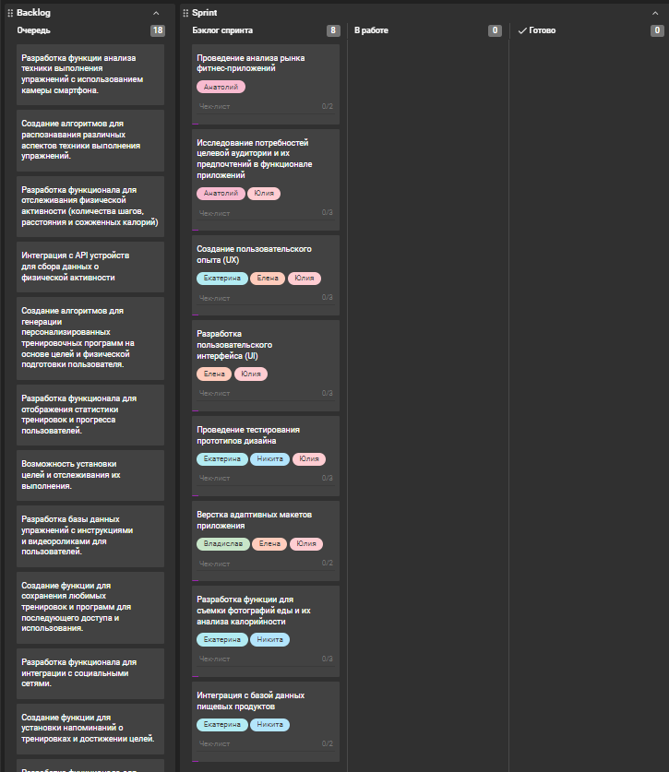

Рисунок 4 – Скрам-доска проекта

В приложении №2 представлены подробные описания карточек с задачами.

### **2.1.6 Диаграмма выгорания задач**

Для построения диаграммы выгорания[10], все задачи из Backlog были выписаны на отдельный лист книги Exel. Голубым цветом выделены задачи, входящие в первый спринт.

Рисунок 5 – Лист со списком задач в Microsoft Excel

Далее был рассчитан объем работ, задана длительность спринта (в днях) и установлена дата отчета (равна дате последнего выполнения задачи).

Рисунок 6 – Основные параметры для расчетов

После этого, я произвела необходимые для графика расчеты. По дням было найдена сумма сделанных работ (по оценкам), сколько всего сделано работ к определенному дню и объем оставшейся работы.

Рисунок 7 – Формула для расчета столбца “Сделано работы”

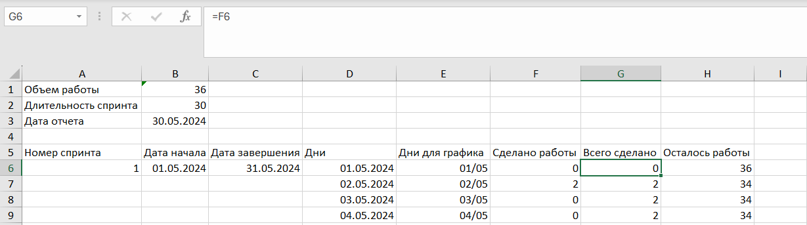

Рисунок 8 – Формула для расчета первой строки столбца “Всего сделано”

Рисунок 9 – Формула для расчета столбца “Всего сделано”

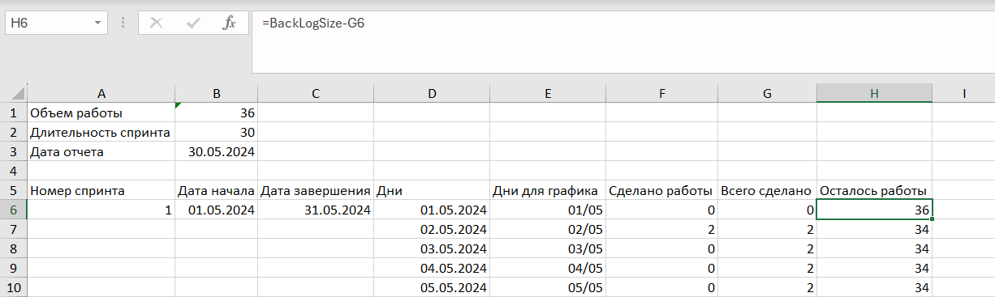

Рисунок 10 – Формула для расчета столбца “Осталось работы”

Рисунок 11 – Итоговый результат расчетов

Таким образом, у нас получилась итоговая диаграмма задач по прошествии первого спринта:

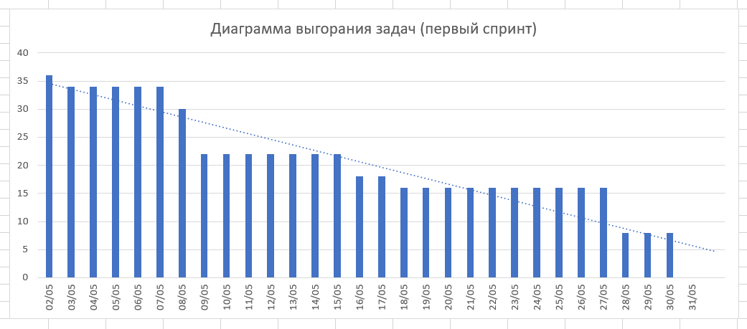

Рисунок 12 – Диаграмма выгорания задач

График отображает прогресс выполнения задач и позволяет следить за производительностью команды и сроками. На нем также видно линию тренда, опускающуюся, по мере выполнения задач, что свидетельствует о постепенном уменьшении объема оставшихся работ и приближении к завершению спринта.

Таким образом, на 30/05 все поставленные задачи на данный спринт были выполнены. Это означает, что смело можно проводить Sprint Review и Sprint Retrospective.

### **2.1.7 Выводы по применению Scrum в рамках проекта**

Применение методологии Scrum в рамках проекта ПО для фитнес-трекера стало положительным опытом в разработке.

Формирование четко определенной и разносторонней команды с определенными ролями и обязанностями помогло обеспечить ясное распределение ответственности и способствовало эффективной командной работе.

Создание детального описания целевой аудитории приложения помогло лучше понять ее потребности, предпочтения и проблемы, что послужило основой для формирования пользовательских историй, которые позволили сосредоточиться на реальных потребностях пользователей и определить функциональность, которая приоритетна для реализации.

Создание подробного Backlog продукта на основе пользовательских историй обеспечило ясное представление о задачах, которые требуется выполнить для достижения целей проекта.

Планирование первого спринта позволило команде четко определить цели и задачи на конкретный период времени. Использование скрам-доски обеспечило прозрачность в ходе работы и помогло команде отслеживать прогресс и эффективно распределять задачи.

Создание диаграммы выгорания задач помогло визуализировать прогресс работы команды, отслеживать выполнение задач и своевременно реагировать на любые проблемы или задержки.

В целом, применение методологии Scrum способствовало организации работы команды, повышению эффективности процессов разработки и обеспечило достижение поставленных целей проекта.

## **2.2 Применение XP в рамках проекта**

### **2.2.1 Описание команды**

Команда включает в себя следующих участников:

1. Анатолий, Аналитик:
   * + Анализ требований пользователей и бизнес-задач;
     + Помощь в определении приоритетов и составлении пользовательских историй;
     + Взаимодействие с заказчиком для уточнения требований и обратной связи.
2. Никита и Екатерина, Fullstack разработчики:
   * + Разработка и поддержка серверной части приложения;
     + Обеспечение функциональности и безопасности бэкенда;
     + Разработка и поддержка пользовательского интерфейса приложения;
     + Оптимизация интерфейса для обеспечения лучшего пользовательского опыта;
3. Роман, тестировщик:
   * + Написание и запуск автоматизированных тестов для проверки функциональности приложения;
     + Проведение ручного тестирования новых функций и исправленных ошибок.
     + Оценка качества и стабильности приложения.
4. Владислав, Верстальщик:

* Верстка пользовательского интерфейса на основе дизайн-макетов;
* Обеспечение адаптивности интерфейса для совместимости с различными устройствами.

1. Елена, Дизайнер:

* Создание дизайн-макетов пользовательского интерфейса и элементов приложения;

### **2.2.2 Планирование релизов**

Работа над проектом по созданию программного обеспечения для фитнес-трекера, выполняемая в соответствии с методологией XP, начинается с этапа планирования. Этот процесс включает в себя два основных этапа: планирование релизов и планирование итераций.

Проект будет состоять из восьми основных релизов, каждый из которых запланирован на двухнедельный период. После завершения последнего основного релиза предусмотрены два технических релиза, предназначенных для устранения ошибок и доработки имеющегося функционала. Эти технические релизы также будут осуществляться каждые две недели. В процессе планирования релизов команда взаимодействует с заказчиком, который определяет, какие функции должны быть включены в каждый релиз.

После совещания всей команды разработки с заказчиком, были выделены следующие приоритетные задачи для первого релиза[11]:

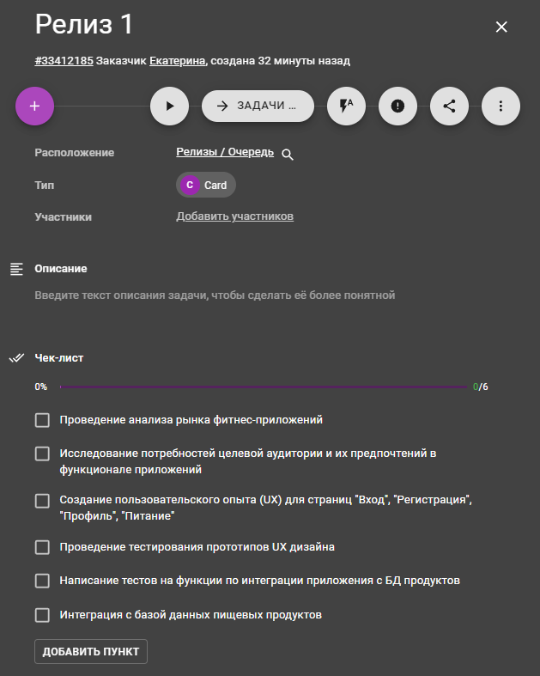

Рисунок 13 – Список задач на первый релиз

Таким образом, была создана доска задач с подробным описанием каждой из них:

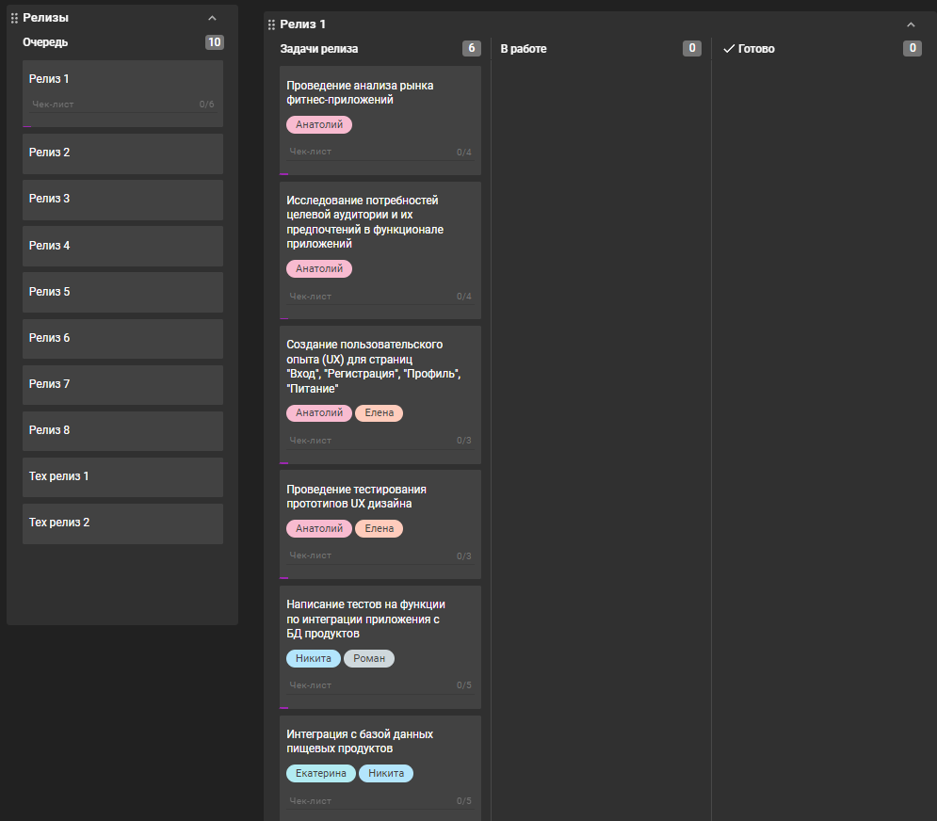

Рисунок 14 – Доска проекта по методологии XP

В приложении №3 представлены подробные описания карточек с задачами.

### **2.2.3 Планирование итераций**

Планирование итераций[12] проходит каждую неделю и представляет собой регулярное событие, на котором команда определяет задачи, которые будут выполнены в ближайшей неделе. Важным аспектом этого процесса является возможность заказчика вносить правки в задачи на этом этапе. Такой подход обеспечивает гибкость процесса разработки и позволяет эффективно реагировать на изменения в требованиях или приоритетах.

На совещании было решено разделить задачи первого релиза на две итерации с учетом возможности их выполнения за каждую неделю. Распределение задач выглядит следующим образом (на доску добавлены метки):

Рисунок 15 – Распределение задач первого релиза на две итерации

### **2.2.4 Выводы по применению XP в рамках проекта**

Применение экстремального программирования (XP) в рамках проекта принесло несколько значительных преимуществ и улучшений:

Регулярное взаимодействие с заказчиком позволило лучше понимать его потребности и ожидания, а также быстрее реагировать на изменения в требованиях.

Разбиение проекта на релизы и итерации позволило эффективнее планировать работу, управлять рисками и достигать поставленных целей. Это также обеспечило более гибкую адаптацию к изменяющимся требованиям.

Практика парного программирования способствовала повышению качества кода, обмену знаниями и идеями между участниками команды, а также улучшила коммуникацию внутри коллектива.

Подход разработки через тестирование (Test-Driven Development, TDD) позволил обнаруживать ошибки на ранних стадиях разработки, улучшая качество и надежность продукта, а также сокращая время на отладку.

Стандартизация оформления кода способствовала повышению читаемости, поддержки и восприятия кода, а также улучшила совместную работу разработчиков.

Применение небольших и частых релизов позволило демонстрировать результаты работы заказчику как можно быстрее и получать обратную связь, что содействовало улучшению продукта и удовлетворению потребностей заказчика.

В целом, применение методологии XP сделало процесс разработки более гибким, прозрачным и адаптивным, что позволило достичь лучших результатов в разработке проекта ПО для фитнес-трекера.

## **2.3 Сравнительный анализ результатов применения Scrum и XP**

**2.3.1 Преимущества применения Scrum**

Методология Scrum, со своим упором на гибкость и прозрачность, привнесла несколько существенных преимуществ:

Формирование отчетливо определенной команды с ролями и обязанностями помогло обеспечить действенную командную работу и четкое понимание своей роли у каждого участника.

Организация подробного Backlog продукта на основе пользовательских историй обеспечило ясное представление о задачах, что позволило команде сконцентрироваться на ключевых задачах и достижении целей проекта.

Использование скрам-доски и диаграммы выгорания задач обеспечило прозрачность в ходе работы и помогло команде эффективно прослеживать прогресс и распределять задачи.

**2.3.2 Преимущества применения XP**

Применение методологии XP также принесло ряд значимых преимуществ:

Возможность частого взаимодействия с заказчиком позволило лучше понимать его потребности и ожидания, что содействовало более точной реализации требований.

Парное программирование способствовало повышению качества кода, обмену знаниями и улучшению коммуникации внутри команды.

Подход разработки через тестирование позволил обнаруживать ошибки на ранних стадиях разработки, что сократило время на отладку и улучшило качество продукта.

**2.3.3 Недостатки и ограничения методологий**

В методологии Scrum, несмотря на то, что уделяется значительное внимание организации команды и планированию проекта, нередко недостаточно времени отводится техническим аспектам разработки. В результате разработчики могут столкнуться с внезапными техническими проблемами или затруднениями в ходе выполнения задач, что в итоге может затормозить процесс разработки и повлиять на уровень качества конечного продукта.

В XP практика парного программирования играет важную роль в обеспечении качества кода и обмена знаниями внутри команды. Однако в некоторых случаях эта практика может оказаться неэффективной из-за различий в уровнях квалификации и стандартах оформления кодов членов команды. В результате чего парное программирование может стать препятствием для продуктивной работы, поскольку могут возникнуть недопонимание и противоречия в принятии решений. Конечно, при разном уровне квалификации, парное программирование позволяет обучиться одному из программистов. Но, в рамках сжатых сроков, это может стать проблемой, так как будет затормаживать процесс разработки.

**2.3.4 Соответствие методологий специфике проекта**

В процессе реализации проекта выяснилось, что под специфику данного проекта успешно подходят обе методологии, Scrum и XP, но с различными акцентами и преимуществами.

Scrum оказался эффективным методом организации командной работы и планирования проекта в комплексе. Благодаря четко определенным ролям и обязанностям в команде, а также использованию Scrum-доски для наглядного представления задач и отслеживания прогресса, удалось обеспечить четкое разделение обязанностей и повысить эффективность командной работы. Эффективными инструментами для своевременного достижения целей проекта оказались также планирование спринтов и взаимодействие с заказчиком для определения приоритетности задач.

С другой же стороны, XP принесла большую пользу в части технической реализации и качества продукта. Такие практики, как парное программирование, разработка через тестирование (TDD), стандартизация оформления кода, небольшие и частые релизы способствовали повышению качества кода, раннему обнаружению ошибок и повышению эффективности процесса разработки. Уделяя особое внимание техническим аспектам, XP обеспечила более надежный и стабильный конечный продукт.

# **ЗАКЛЮЧЕНИЕ**

Исследование особенностей применения методологий Scrum и XP в контексте разработки программного обеспечения для фитнес-трекера дало ценное понимание преимуществ и ограничений использования каждого из подходов. Обе методологии продемонстрировали свою эффективность в определенных аспектах управления проектами и технической реализации, что подтверждает их актуальность в современной практике разработки ПО.

Для достижения цели поставлены и решены следующие задачи:

1. **Изучены основные принципы Agile методологий Scrum и XP.** В ходе исследования были подробно рассмотрены основные принципы, подходы и инструменты методологий Scrum и XP. Были изучены их ключевые элементы, такие как спринты, скрам-доска, парное программирование, тестирование через разработку и другие аспекты.
2. **Выявлены преимущества и недостатки каждой из методологий.** Scrum оказался более подходящим для организации работы команды и планирования проекта, обеспечивая структурирование и прозрачность процессов. В то же время XP продемонстрировал высокую эффективность в технической реализации, улучшении качества и надежности продукта за счет парного программирования и тестирования через разработку.
3. **Описаны особенности проекта ПО для фитнес-трекера.** Были рассмотрены специфические требования и задачи, стоящие перед проектом разработки фитнес-трекера. Это включало анализ целевой аудитории, функциональных требований, необходимых для успешной реализации проекта.
4. **Проведен сравнительный анализ методологий Scrum и XP в контексте разработки ПО для фитнес-трекера.** На основе практического применения обеих методологий в рамках данного проекта был проведен сравнительный анализ. Выяснилось, что каждая из методологий имеет свои преимущества и недостатки, и в зависимости от этапа разработки и текущих задач одна методология может быть более эффективной, чем другая.
5. **Выявлен оптимальный подход к разработке данного проекта.** По результатам исследования было принято решение использовать методологии Scrum и XP в симбиозе. Управление проектом будет осуществляться по Scrum для обеспечения структурирования, прозрачности и высокой эффективности процессов. Техническая часть проекта будет реализовываться с использованием XP, что улучшит качество и надежность продукта благодаря практике парного программирования и тестированию через разработку.

Таким образом, поставленные цели и задачи исследования были полностью выполнены. Полученные результаты представляют ценность для разработчиков, менеджеров проектов и всех заинтересованных сторон в области разработки программного обеспечения для фитнес-трекеров.

В будущем, опираясь на результаты исследования, можно и дальше усовершенствовать и максимально оптимизировать процесс разработки ПО, что позволит повысить его качество и степень удовлетворенности пользователей и заказчиков.

# **СПИСОК ИСПОЛЬЗОВАННЫХ ИСТОЧНИКОВ**

1. Джефф Сазерленд SCRUM. Революционный метод управления проектами – Манн , Иванов и Фербер. – 2016. – с. 5-6.
2. Корягина Ю.В., Копанев А.Н., Нопин С.В., Абуталимова С.М. Анализ онлайн систем тестирования для спорта и фитнеса // Современные вопросы биомедицины. – 2020. – Т. 4, № 4. – с. 101-107.
3. Процессы методологии SCRUM. – URL: https://ru.wikipedia.org/wiki/SCRUM (дата обращения: 03.04.2024). – Текст: электронный.
4. SCRUM: Понимание и применение фреймворка. – URL: https://habr.com/ru/companies/otr/articles/553670/ (дата обращения: 05.04.2024). – Текст: электронный.
5. Метод управления проектами Scrum: что это такое и как его применять. – URL: https://www.consultant.ru/edu/student/useful_advice/metod_scrum/ (дата обращения: 05.04.2024). – Текст: электронный.
6. Экстремальные практики программирования: что, как и зачем. – URL: https://habr.com/ru/companies/yandex_praktikum/articles/787084/ (дата обращения: 11.04.2024). – Текст: электронный.
7. Методики и принципы экстремального программирования. – URL: https://habr.com/ru/articles/197760/ (дата обращения: 11.04.2024). – Текст: электронный.
8. Разработка фитнес-приложения: функциональность, цена, сроки. – URL: https://livetyping.com/ru/razrabotka-fitnes-prilozheniya-funkcionalnost-cena-sroki-razrabotki (дата обращения: 25.04.2024). – Текст: электронный.
9. В России вырос спрос на спортивные приложения. – URL: https://secrets.tinkoff.ru/novosti/spros-na-online-fitnes/ (дата обращения: 02.05.2024). – Текст: электронный.
10. Экстремальное программирование. – URL: https://www.osp.ru/os/2000/01-02/178193 (дата обращения: 10.05.2024). – Текст: электронный.

# **ПРИЛОЖЕНИЕ №1**

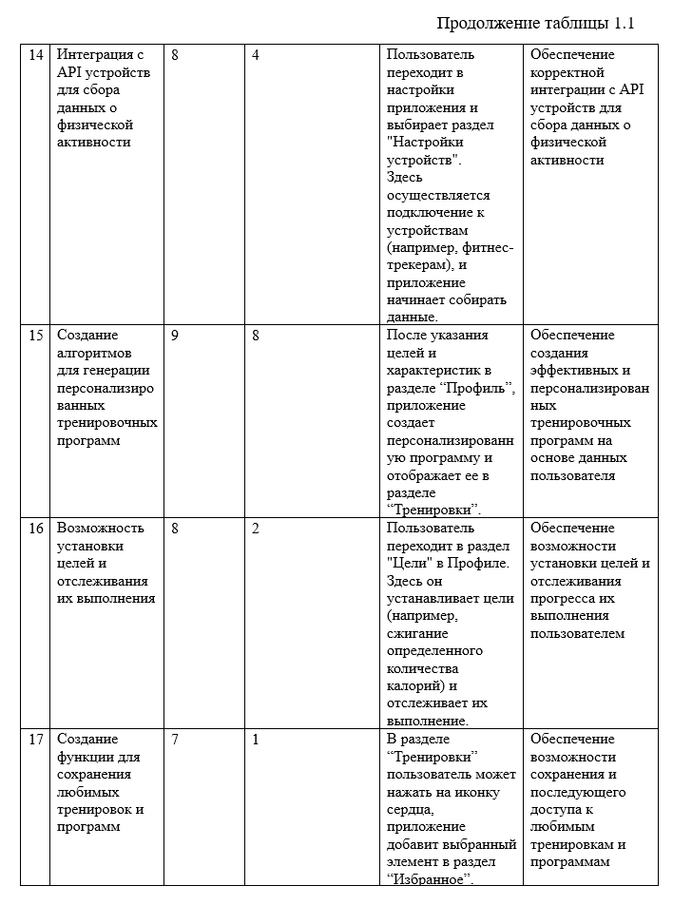

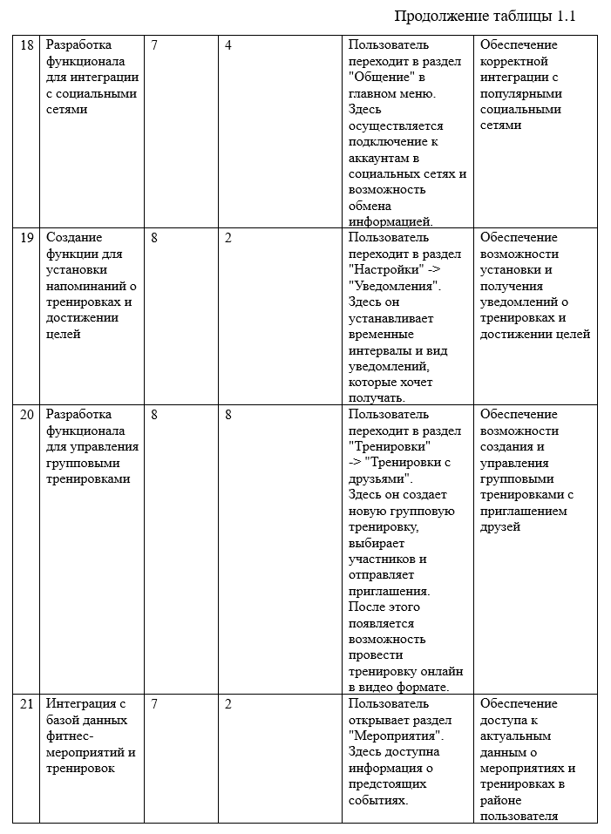

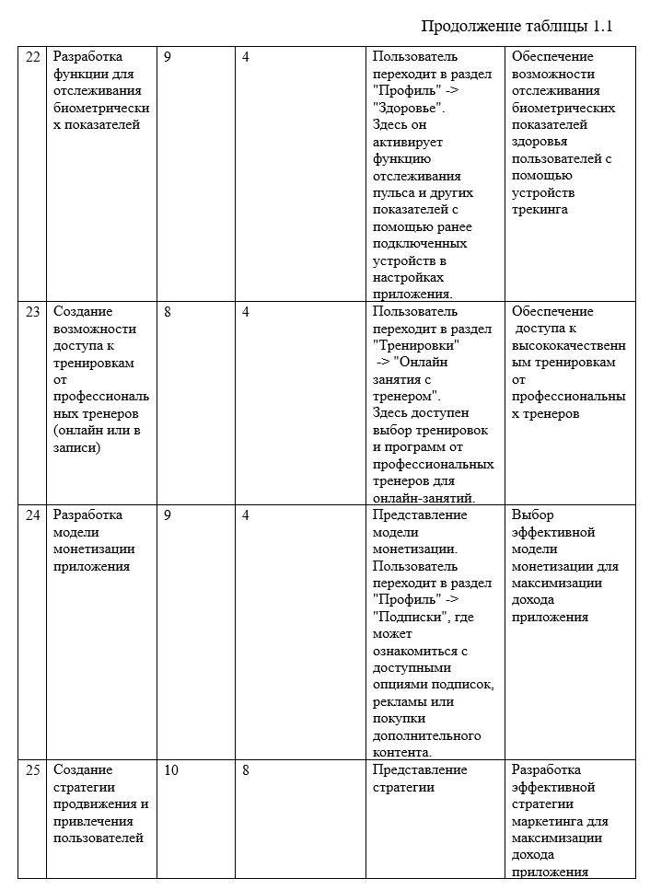

# **ПРИЛОЖЕНИЕ №2**



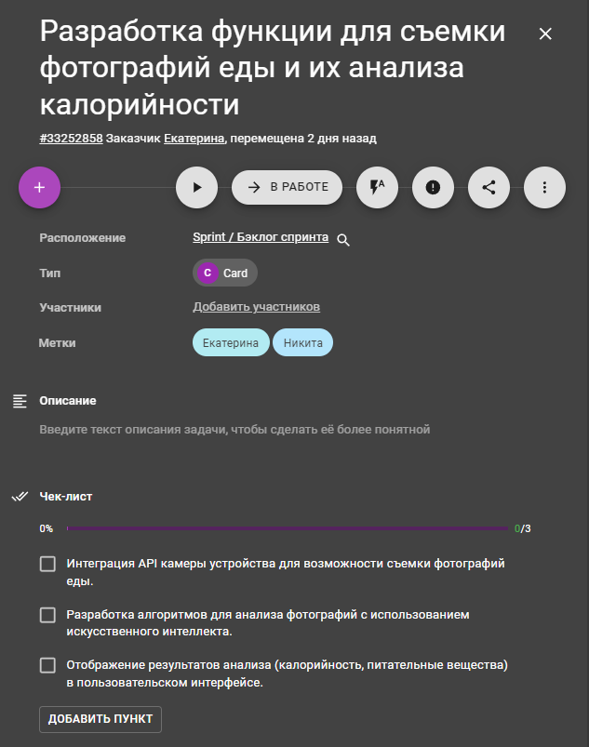



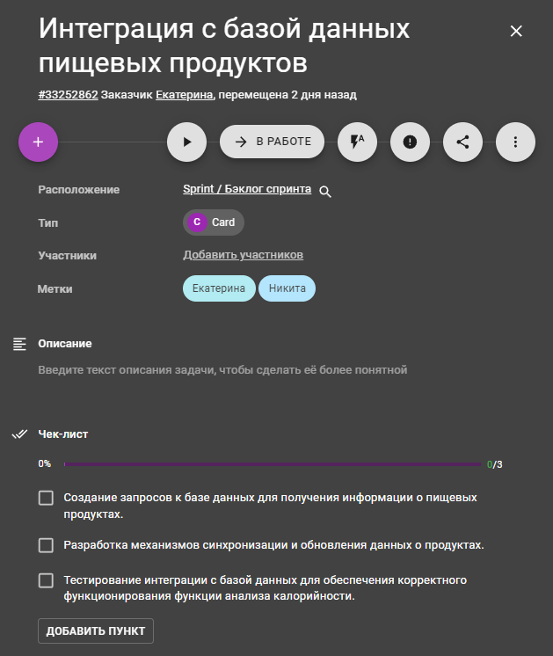



# **ПРИЛОЖЕНИЕ №3**



1. Процессы методологии SCRUM. – [Электронный ресурс]. – Режим доступа: https://ru.wikipedia.org/wiki/SCRUM (дата обращения 03.04.2024).
2. SCRUM: Понимание и применение фреймворка. – [Электронный ресурс]. – Режим доступа: https://habr.com/ru/companies/otr/articles/553670/ (дата обращения 05.04.2024).
3. Джефф Сазерленд SCRUM. Революционный метод управления проектами – Манн , Иванов и Фербер, 2016. – с. 5-6.
4. Экстремальные практики программирования: что, как и зачем. – [Электронный ресурс]. – Режим доступа: https://habr.com/ru/companies/yandex_praktikum/articles/787084/ (дата обращения 11.04.2024).
5. Экстремальные практики программирования: что, как и зачем. – [Электронный ресурс]. – Режим доступа: https://habr.com/ru/companies/yandex_praktikum/articles/787084/ (дата обращения 11.04.2024).
6. В России вырос спрос на спортивные приложения. – [Электронный ресурс]. – Режим доступа: https://secrets.tinkoff.ru/novosti/spros-na-online-fitnes/ (дата обращения 02.05.2024).
7. Разработка фитнес-приложения: функциональность, цена, сроки. – [Электронный ресурс]. – Режим доступа: https://livetyping.com/ru/razrabotka-fitnes-prilozheniya-funkcionalnost-cena-sroki-razrabotki (дата обращения 25.04.2024).
8. Метод управления проектами Scrum: что это такое и как его применять. – [Электронный ресурс]. – Режим доступа: https://www.consultant.ru/edu/student/useful_advice/metod_scrum/ (дата обращения 05.04.2024).
9. Процессы методологии SCRUM. – [Электронный ресурс]. – Режим доступа: https://ru.wikipedia.org/wiki/SCRUM (дата обращения 03.04.2024).
10. Процессы методологии SCRUM. – [Электронный ресурс]. – Режим доступа: https://ru.wikipedia.org/wiki/SCRUM (дата обращения 03.04.2024).
11. Экстремальное программирование. – [Электронный ресурс]. – Режим доступа: https://www.osp.ru/os/2000/01-02/178193 (дата обращения 10.05.2024).
12. Методики и принципы экстремального программирования. – [Электронный ресурс]. – Режим доступа: https://habr.com/ru/articles/197760/ (дата обращения 11.04.2024).